C’est l’été, vous avez durement travaillé tout l’hiver pour rentrer dans votre maillot de bain préféré.

Il est maintenant temps de vous faire PLAISIR !



Avec LS’COMS, profitez au maximum de vos vacances à la plage : Vous le méritez.
Qui sommes nous ?

LS’COMS, c’est une entreprise spécialisée dans la vente de produits estivaux, crée le 24 avril 2013 par Stéphane Missler et ces 5 associés.
La fine équipe !

Notre équipe est constituée du PDG, Stéphane MISSLER,
Du responsable commercial, Maxime ROBLEDA
De la responsable RH, Charlotte Revel,
De la responsable Marketing, Sarah Grapin,
Et de nos deux vendeuses spécialistes, Laura Mialet et Océane Ulryck.

Nous sommes une bande d’amis ayant décidé de développer notre activité ! Regardons ça ensemble. ;)

Notre activité

LS’COMS est une entreprise spécialisée dans la vente de produits estivaux.

C’est simple : Vous bronzez, nous venons à votre rencontre sur les plages afin de vous apporter du bonheur ! Une petite faim, une petite soif ? Nous avons tout ce qu’il vous faut afin de répondre à vos besoins.

Notre but ?

Apporter joie et bonne humeur à toutes les personnes venues se détendre sur la plage, en proposant une gamme complète et variée de boissons et de sucreries afin de se détendre, tout en se prélassant au soleil !

Où sommes-nous ?

Nous avons commencé la distribution de nos douceurs sur la belle plage de Saint-Raphaël en Côte d’Azur, et de par le succès que nous avons rencontré, nous nous sommes déployés sur la plage de Fréjus !

Qu’elle est belle, la plage de
Saint-Raphaël ! ->
<- Ici, c’est Fréjus, toute aussi belle !

Nos valeurs

Nous voulons apporter de la joie, de la bonne humeur et du réconfort à tous : Familles, enfants, parents, grands-parents, couples, célibataires, bande d’amis…
Il est important de prendre du plaisir et de se détendre, surtout en ces périodes difficiles. C’est là que nous intervenons ! Quoi de mieux qu’une glace bien fraiche ou une bonne cannette de Coca-ColaTM qui vous est servie au bord de la plage, sans efforts ?

Une valeur qui nous est également chère est de toujours distribuer nos produits avec la bonne humeur dont nous savons faire preuve, car aujourd’hui : c’est aussi le côté humain qui est important.

« Un sourire, un échange... Rien ne nous fait plus plaisir que de vous quitter en vous laissant une partie de notre joie de vivre. »



Enfin, une dernière chose nous est chère au sein de LS’COMS, quelque chose de primordial dans notre monde :
Protéger notre planète

L’environnement est une de nos premières préoccupations et nous faisons sans cesse attention à ne pas polluer la planète avec les emballages des produits que nous vendons : Nos roulottes sont équipées de bac de tri des déchets, et nous ramassons régulièrement les produits que nous venons de vendre à nos clients en faisant plusieurs passages tout au long de la journée.
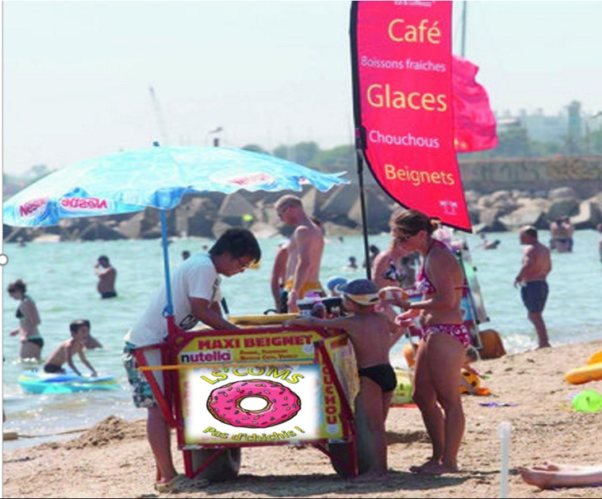

Nos fournisseurs

Nous sélectionnons nos fournisseurs en fonction de ce que vous aimez, et travaillons uniquement avec des marques professionnelles afin de vous assurer le meilleur du meilleur des boissons et sucreries présentes sur le marché !

« Nous travaillons avec l’élite ! »

Pour les boissons, notre principal collaborateur est le grand groupe :

Vous le connaissez tous, et c’est grâce à ce partenariat que nous pouvons vous proposer vos boissons préférées ! Parmi elles :

Pour les glaces, nous travaillons également avec le meilleur, notamment avec le grand groupe :
Ce groupe détiens les plus grandes marques commercialisées aujourd’hui, vous y trouverez forcément votre bonheur !

Parmi elles :

Nous proposons également sur place et fait maison chichi, churros et beignets !

Et bien plus encore…

Vous avez faim, n’est-ce pas ?

Nos prix

Tout au long de l’année, nous négocions avec nos fournisseurs en amont pour qu’une fois les pieds sur le sable, vous puissiez profiter des meilleurs tarifs !

« Se faire plaisir, ça n’a pas de prix ! »

Les prix que nous pratiquons, incluant notre service, sont donc à des prix très compétitifs !

L’un de nos concurrents vous propose un prix inférieur au notre ? Nous nous alignons, et vous offrons une gourmandise de votre choix !

Alors pourquoi s’en priver ? Vous n’avez plus d’excuses !

On vous retrouve sur les plages ! A très vite ;)

